

ОТЧЕТ О РАЗРАБОТКЕ
РЕЙТИНГОВОЙ МОДЕЛИ
ДЛЯ КОРПОРАТИВНЫХ ЗАЕМЩИКОВ C+
Сентябрь 2025
Департамент Data Science
Рыспаева Дамели,
Колесников Владимир

Оглавление
2. Общие положения и сводная информация 3
2.1. Общие положения 3
2.2. Область применения модели и ограничения 3
2.3. Сводная информация 3
3. Целевая переменная 4
3.1. Составляющие дефолта 5
3.2. Консолидация дефолтов 5
3.3. Определение статуса «выживания» клиента на дату оценки 6
3.4. Формирование обработанной целевой переменной 6
4. Кредитный портфель 6
4.1. Критерии отбора корпоративного портфеля 6
4.2. Принцип формирования временных рядов 7
4.3. Исключение периодов активного дефолта 7
4.4. Результирующая выборка 7
5. Рейтинги 7
5.1. Исходные данные 7
5.2. Этапы очистки данных 8
5.3. Предварительная обработка данных по просрочке на дату расчета рейтингов 8
5.4. Расчет итоговых рейтингов 8
5.5. Мастер-шкала 9
6. Калибровочные уровни 9
7. Аналитические веса 10
7.1. Назначение аналитических весов 10
7.2. Методика расчета весов 10
7.3. Валидация системы весов 12
8. Разведывательный Анализ Данных 13
8.1. Качественные признаки 13
8.2. Количественные признаки 14
9. Модель и ее модули 15
9.2. Принцип моделирования 15
9.3. Отбор признаков 15
9.4. Количественная Модель 16
9.5. Качественная Модель 19
9.6. Базовая Модель 19
9.7. Корректирующие модули 20
9.8. Интегральная Модель 21
9.9. Калибровка 22
10. Приложения 28
10.1. Мастер-шкала 28
10.2. Справочники 28
10.3. Результаты этапов отбора признаков 28
10.4. Количественная модель 28
10.5. Качественная модель 28
10.6. Базовая модель 29
10.7. Схема расчетов 29

Общие положения и сводная информация

Общие положения

Предмет отчета - разработка рейтинговой модели оценки PD корпоративных заемщиков С+. Отчет описывает методологические подходы к моделированию и обосновывает принятые решения на каждом этапе разработки.

Область применения модели и ограничения
    - Область применения

Модель будет применяться в следующих областях (не исключительно):
- Бизнес-процесс кредитования (в том числе ценообразование);
- Определение уровня принятия решений при независимой экспертизе рисков;
- Расчет экономического капитала (ECAP);
- Расчет активов взвешенных на риск (RWA).

    - Ограничения применения модели

Применение модели неприемлемо в случаях:
- Наличия признаков мошенничества по данным ответственных подразделений Банка;
- Несоответствия определению сегмента модели, описанному в качестве целевого.

Сводная информация

    - Ключевые понятия
Понятие |  | Описание | Подробнее в
 | Сегмент | С+ | Главе 3.1 Критерии отбора корпоративного портфеля
Дефолт |  | Просрочка платежа свыше 60 дней, перевод кредита на МСФО 9 стадию 3 или внутренний рейтинг 26. | Главе 2 Целевая переменная
Выздоровление |  | 6 месяцев с просрочкой менее 60 дней для стандартного дефолта или 12 месяцев для классификационного дефолта (МСФО 9 стадия 3). | Главе 2 Целевая переменная

    - Исходные данные
Данные | Период | Количество наблюдений | Подробнее в
Кредитный портфель | 01/01/2018 – 01/07/2025 | 467 721, где здоровый сегмент – 30 459. | Главе 3 Кредитный портфель
Дефолты | 01/01/2018 – 01/07/2025 | 297 | Главе 2 Целевая переменная
Рейтинги | 01/01/2018 – 01/07/2025 | 9 139 | Главе 4 Рейтинги

    - Структура модели и результаты
Показатель | Назначение | Gini | Подробнее в
Количественный Модуль | Учет финансовой оценки | 49.0 | 8.4 Количественная Модель
Качественный Модуль | Учет экспертной оценки | 56.4 | 8.5 Качественная Модель
Базовая Модель | Объединение результатов | 64.5 | 8.6 Базовая Модель
Корректировка группой и гос. поддержкой | Учет поддержки – улучшение рейтинга | 64.8 | 8.7.1 Учет поддержки консолидированной группы или государства
Корректировка пред. сигналами | Учет тригерров – ухудшение рейтинга | 66.2 | 8.7.2 Предупреждающие сигналы
Калиброванная Интегральная Модель | Улучшение точности предсказаний | 72.3 | 8.8 Интегральная Модель

Целевая переменная
Целевая переменная модели представляет собой индикатор наступления дефолта клиента в течение 12 месяцев после даты оценки.

Формирование целевой переменной включает четыре основных этапа:
- определение критериев дефолта согласно внутренней методике банка,
- консолидацию множественных дефолтных событий в единые эпизоды,
- определение текущего статуса клиента на дату оценки и расчет итогового индикатора для обучения модели.

Ключевой принцип заключается в том, что модель обучается только на данных "здоровых" клиентов, исключая заемщиков, находящихся в активном дефолте на момент оценки.

Составляющие дефолта
Целевой переменной является дефолт, который определяется на основании документа “Методика определения дефолта и классификации изменений действующих договоров (предоставления рефинансирования) для внутренней оценки кредитного риска АО «Bereke Bank» (с учетом изменений, утвержденных Комитетом по процессам, проектам и технологиям АО «Bereke Bank» от «19» июня 2023 года, регистрационный номер №1921”.

Согласно данному документу критериями дефолта являются:
- Дефолт – просрочка по основному долгу или процентам свыше 60 дней;
- Классификационный дефолт – при переводе кредита в МСФО 9 стадия 3, что требует подтверждения стабильности в течение 12 месяцев для восстановления;
- Рейтинговый дефолт – присвоенный итоговый внутренний рейтинг 26, являющийся индикатором критического ухудшения кредитоспособности заемщика.

Дата срабатывания критерия дефолта устанавливается как первое число месяца, следующего за месяцем наступления события.

Консолидация дефолтов
Поскольку клиент может входить в дефолт многократно по разным критериям, применяется процедура их объединения в логически связанные дефолтные эпизоды с помощью «заражения» датой восстановления. Дата восстановления помогает понять, когда клиент выходит из проблемного состояния, а заражение - объединить последовательные срабатывания критериев дефолта в единый проблемный период.

Восстановление фиксируется:
- при наличии 6 месяцев стабильности с просрочкой менее 60 дней в случае дефолта;
- или 12 месяцев стабильности при МСФО 9 стадии 3 дефолте.

Датой восстановления устанавливается первое число следующего месяца после месяца, в котором были выполнены критерии восстановления.

Процедура "заражения" датой восстановления работает следующим образом:
  - При наличии нескольких записей дефолта одного клиента дата восстановления распространяется от будущих записей к предыдущим через механизм backward fill;
  - Данные группируются по паре (client_id, recovery_date);
  - Для каждой группы определяется минимальная дата дефолта в рамках данного дефолтного эпизода;
  - Для клиентов без даты восстановления проставляется условная будущая дата, что позволяет унифицировать дальнейшую обработку данных и корректно идентифицировать незавершенные дефолтные периоды.

В результате каждый клиент получает четко определенные дефолтные эпизоды с границами начала и окончания.

Определение статуса «выживания» клиента на дату оценки
Для каждого клиента на каждую дату анализа рассчитывается его текущий статус относительно дефолтных периодов. Флаг выживания показывает, находится ли клиент в "здоровом" состоянии или в активном дефолте на момент оценки.

- Клиент считается находящимся в дефолте, если дата оценки попадает между датой начала дефолтного эпизода и датой восстановления.
- Во всех остальных случаях клиент классифицируется как "здоровый": либо он еще не входил в дефолт, либо уже из него вышел.

Это разделение критически важно для корректного построения прогностической модели, поскольку позволяет отделить клиентов с уже свершившимися проблемами от тех, для кого дефолт является потенциальным будущим событием.

Формирование обработанной целевой переменной
Для заемщиков в "здоровом" состоянии, то есть не находящихся в дефолте, рассчитывается целевая переменная, показывающая вероятность наступления дефолта в ближайшие 12 месяцев:
- Переменная принимает значение 1, если в течение года после даты оценки у клиента зафиксирован дефолт по любому из критериев.
- В противном случае целевая переменная равна 0, что означает отсутствие дефолтных событий в горизонте прогнозирования.

Клиенты, находящиеся в активном дефолте на дату оценки, полностью исключаются из обучающей выборки. Это обеспечивает корректность обучения модели, которая должна прогнозировать будущие события, а не определять уже свершившиеся факты. Финальная выборка содержит только "здоровых" клиентов с соответствующими метками о наступлении или отсутствии дефолта в следующем году.

Кредитный портфель

Критерии отбора корпоративного портфеля
- Отбор по сегменту C+ согласно внутренней классификации банка:

Аббревиатура | Расшифровка
C | средний корпоративный сегмент
H | национальные компании
IC | средний международный сегмент
IK | крупный международный сегмент
K | крупный корпоративный сегмент
K1 | крупный бизнес г. Алматы
K2 | крупный бизнес прочие регионы
Таблица 1: Аббревиатуры С+
- Наличие активной балансовой задолженности на дату отчета;
- Возраст кредита минимум 12 месяцев с даты выдачи для обеспечения достаточной кредитной истории.

Принцип формирования временных рядов
Для каждого клиента определяется первая дата входа в корпоративный сегмент C+, которая становится точкой отсчета для включения в анализ. После первого входа в целевой сегмент клиент остается в выборке на всех последующих периодах, даже при временном изменении сегментной классификации.

Данные агрегируются на месячной основе по состоянию на последний рабочий день каждого месяца. Дата анализа округляется до первого числа следующего месяца для унификации временных меток.

Исключение периодов активного дефолта
Из обучающей выборки исключаются все наблюдения "нездоровых" клиентов (подробно описано в разделе 4.3 Исключение периодов активного дефолта). Модель обучается только на данных заемщиков, не находящихся в активном дефолте на дату оценки.

Результирующая выборка
После дедупликации по парам "клиент-дата оценки" формируется итоговая выборка:
- 30 459 уникальных наблюдений
- Временной охват: 2018-2025 годы
- Месячная периодичность наблюдений
- Горизонт прогнозирования: 12 месяцев

Рейтинги

Исходные данные
Все итоговые рейтинги были автоматически выгружены из внутренней CRM АО Bereke Bank за период 01/01/2018 – 01/07/2025. Выгрузка содержит идентификатор клиента, дату расчета рейтинга, все исходные параметры модели и финальный рейтинг клиента (изначально выборка содержит 9139 наблюдений).

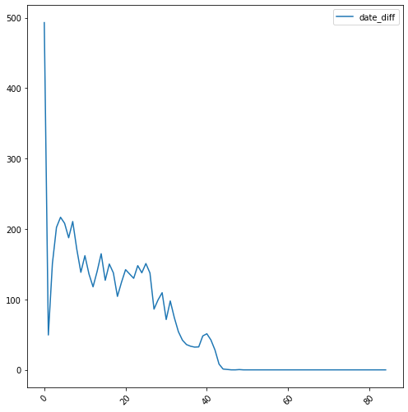
Рисунок 1: Разница в днях между датами финализации в CRM и в АМРЛИРТ
По итогам валидации версии модели от Апреля 2022 года был выявлен существенный недостаток выгрузки из CRM – данные по расчету рейтинга сильно отличаются от эталонной, которую представляет собой дата финализации рейтинга в АМРЛИРТ. Данный недостаток перестает наблюдаться после середины 2018 года. Соответственно в рамках данной разработки будут использоваться рейтинги, рассчитанные после середины 2018 года.

Этапы очистки данных
Этап | Фильтрация | Количество | Снижение от пред. этапа (%) | Снижение от начала (%)
1 | Изначально | 9139 | 0 | 0
2 | После отсечения пустых рейтингов | 9137 | 0,02 | 0.02
3 | После удаления дубликатов рейтингов | 8792 | 3.78 | 3.80
4 | После удаления рейтингов не в сегменте | 6369 | 27.56 | 30.30
5 | После исключения 26 рейтингов | 6049 | 5.03 | 33.80
6 | После пересечения с здоровым портфелем | 5154 | 14.79 | 43.60
7 | После отсечения рейтингов в период дефолта | 5152 | 0,04 | 43.62
8 | Ограничение по периоду анализа | 4985 | 3.24 | 45.45
9 | Удаление данных, содержащие пропуски в критических полях | 4984 | 0.02 | 45.46
Таблица 2: Этапы очистикии данных
В результате всех этапов очистки финальная выборка для разработки и валидации модели составила 4984.

Предварительная обработка данных по просрочке на дату расчета рейтингов
Для генерации новых вариантов предупреждающих сигналов, связанных с просрочкой, были дополнительно выгружены данные по просрочке на дату расчета рейтингов из ссудного портфеля (витрина LOAN_MART_SSUD).

Поскольку ссудный портфель содержит данные только за рабочие дни, а расчет рейтинга мог проводиться в выходной или праздничный день, для таких рейтингов осуществлялся поиск ближайшего рабочего дня.

Расчет итоговых рейтингов
Расчет осуществляется в следующем порядке: расчет рейтинга для группы, если имеется, и расчет рейтинга для самого заемщика.
Расчет рейтинга для группы заемщика при его наличии:
  - Применение базовой модели для получения скорбалла;
  - Преобразование скорбалла в PD через логистическую функцию и калибровочные параметры;
  - Дискретизация PD по мастер-шкале* для получения рейтинга группы;
  - Проверка, что получившийся рейтинг выше минимально возможного (CAP), иначе присвоение рейтинга CAP;
  - Учет влияния государства на группу.
  - Корректировка рейтинга предупреждающими сигналами.
Расчет рейтинга для заемщика:
  - Применение базовой модели для получения скорбалла;
  - Преобразование скорбалла в PD через логистическую функцию и калибровочные параметры;
  - Дискретизация PD по мастер-шкале* для получения рейтинга группы;
  - Проверка, что получившийся рейтинг выше минимально возможного (CAP), иначе присвоение рейтинга CAP;
  - Учет влияния группы;
  - Учет влияния государства;
  - Корректировка рейтинга предупреждающими сигналами;
  - Проверка, что получившийся рейтинг выше минимально возможного (CAP), иначе присвоение рейтинга CAP.
  - После расчета рейтинга заемщика Кредитный менеджер/Андеррайтер имеют возможность осуществить ручную корректировку рейтинга.
*При использовании мастер-шкалы рассчитанная вероятность заменяется на среднее значение PD по соответствующему рейтингу, в диапазон которого попало это PD.

Мастер-шкала

Рисунок 2: Шкала вероятностей к рейтингам
Рейтинговая шкала состоит из 26 разрядов и представляет собой таблицу соответствия кредитных рейтингов и значений вероятности дефолта. Подробнее в 10.1 Мастер-шкала.

Калибровочные уровни
Проводится анализ динамики ВВП Казахстана в сопоставлении с трендами уровней дефолтов корпоративного портфеля и расчет калибровочных уровней TTC и PIT на основе данных полного экономического цикла за период 2018-2024 гг. для обеспечения соответствия требованиям Basel II.

Анализ охватывает основные фазы экономического цикла:
- Q1 2018 – Q4 2019 – восстановление и рост после кризиса;
- Q1 2020 – Q2 2020 – кризис пандемии COVID-19;
- Q3 2020 – Q4 2021 – восстановление;
- Q1 2022 – Q4 2022 – внутренний кризис из-за вторичных санкций;
- C Q1 2023 – восстановление.

При этом из анализа исключены
- Q1 2018 – Q2 2018 – начальный период с недостаточной статистикой и аномальным DR;
- с Q3 2024 – невызревшие данные.

Результаты демонстрируют обратную зависимость между ростом ВВП и уровнем дефолтов.
Итоговые калибровочные уровни показывают ситуацию с кредитным риском ниже исторической нормы:
Показатель | Период | Значение
TTC | Q3 2018 – Q2 2024 | 5.50%
PIT | Q3 2023 – Q2 2024 | 5.27%
Таблица 3: TTC и PIT уровни

Аналитические веса

Назначение аналитических весов
Аналитические веса вводятся для определения относительной важности каждого рейтинга при обучении модели с учетом калибровки под целевые уровни дефолтности TTC и PIT (Таблица 3: TTC и PIT уровни). Это позволяет модели учитывать одни рейтинги сильнее других в зависимости от их характеристик и временного контекста.

Методика расчета весов
При расчете весов рейтингов используется трехкомпонентный расчет, где каждый компонент отвечает за определенный аспект корректировки влияния рейтинга на модель. Такая структура позволяет независимо контролировать временные эффекты, продолжительность действия и балансировку классов.

    - Учет количества расчетов в день рейтинга
тот
Рейтинги из дней с малым количеством активных рейтингов получают больший вес, чем рейтинги из дней с высокой активностью.

$$weight_{day}=\frac{1}{N_{active ratings on that date}}$$
Однако такой подход приводит к тому, что косвенно идет влияние размера портфеля, где рейтинги года с меньшим количеством клиентов получают маленькие веса.
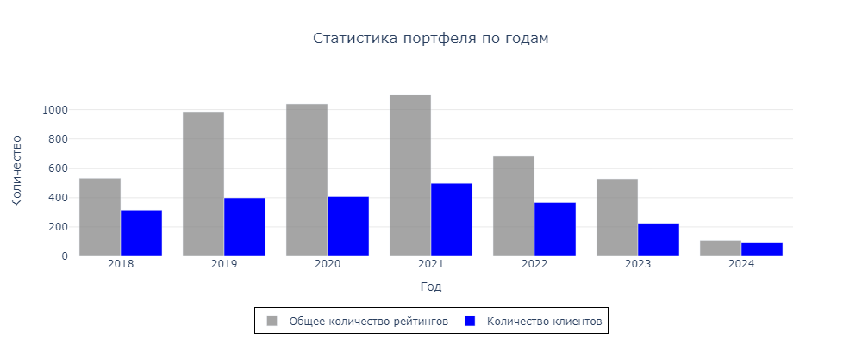
Рисунок 3: Статистика портфеля по годам
Нормализация по годам, где в результате каждый год по умолчанию получает равную долю, устраняет доминирование периодов с большим портфелем и обеспечивает сбалансированное временное представление данных при обучении модели.
$Normalised Weight_{day}(i)= weight_{day}\left(i\right)× scaling factor_{year}$,
где $Scaling Factor_{year}=\frac{Target Share_{year}}{Σ(j∈year) weight_day (j)}$
и $Target Share_{year}= \frac{1}{N_{years}}$

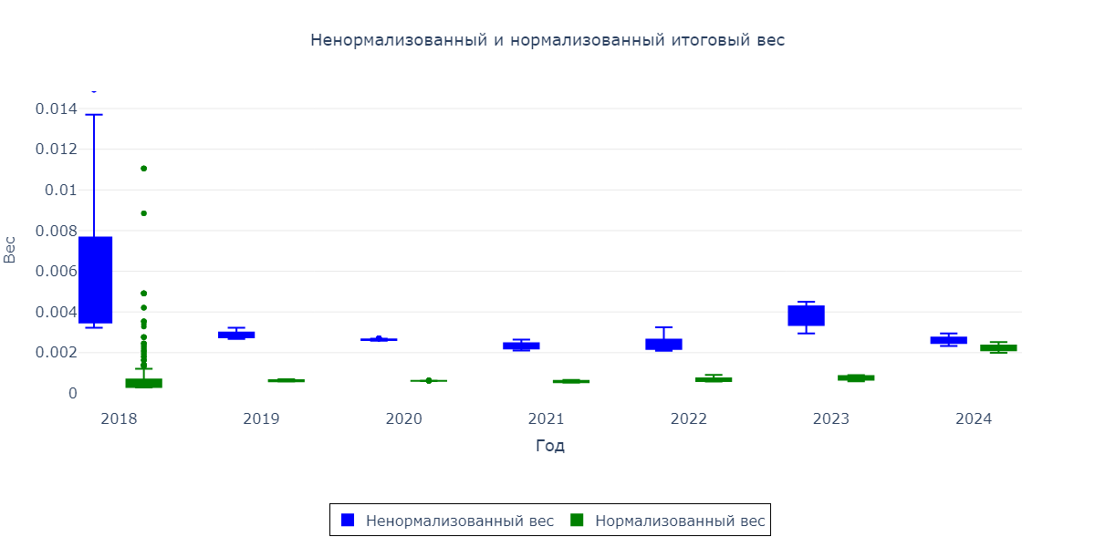
Рисунок 4: Сравнение нормализованного и ненормализованного weight day
    - Учет длины валидного периода
Рейтинги с более длительным периодом действия получают больший совокупный вес, отражая их большую информативность для модели.
$Weight_{1}$представляет сумму дневных весов $weight_{day}$ за весь период действия конкретного рейтинга.

$$Weight_{1}= Σ\left(t∈T\right) Weight_{day}\left(t \right)$$

, где T – период валидности рейтинга.
    - Учет дисбаланса классов

$Weight_{2}$корректирует влияние дефолтных и недефолтных рейтингов для достижения целевого годового уровня дефолтности.
$$Weight_{2}=\left\{\begin{aligned}1, &default=1 \\ \frac{DR_{target}×N_{nondefaults}}{\left(1-DR_{target}\right)×N_{defaults}}, &default=0\end{aligned}\right.$$

Недефолтные рейтинги получают дополнительный вес для компенсации их естественного преобладания.
    - Итоговый аналитический вес

$$Weight_{final}= Weight_{day}× Weight_{1}× Weight_{2}$$
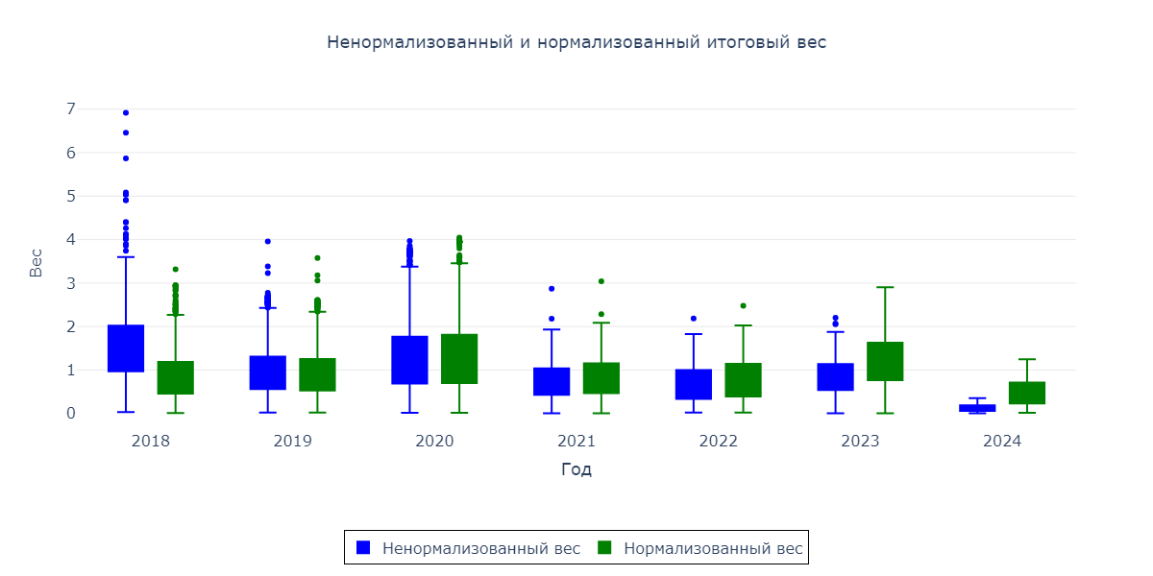
Рисунок 5: Нормализованный и ненормализованный итоговый вес
    - Калибровка весов

На первом этапе все веса дефолтных рейтингов масштабируются единым коэффициентом так, чтобы их общая сумма составила целевое количество дефолтов (общее количество наблюдений умноженное на целевой TTC).

На втором этапе все веса недефолтных рейтингов масштабируются другим коэффициентом так, чтобы общая сумма всех весов равнялась общему количеству наблюдений.

Такая последовательная корректировка обеспечивает одновременное выполнение двух условий: взвешенный default rate точно соответствует целевому TTC, а сумма всех весов сохраняет размерность исходной выборки.

Валидация системы весов
Валидация весов проводится путем сравнения фактических и целевых значений метрик TTC и PIT. Функция вычисляет TTC как отношение суммы весов целевых событий к общей сумме весов, а для PIT создает временную подвыборку за PIT-кварталы с аналогичным расчетом взвешенных показателей.

Результаты валидации подтверждают корректность методологии весообразования в части достижения основной цели - калибровки TTC-показателей. Оба варианта весов (исходные и нормализованные) успешно обеспечивают целевое значение TTC на уровне 5.504%, что демонстрирует эффективность двухэтапной процедуры калибровки и адекватность трехкомпонентного расчета весов.

Анализ PIT-метрики выявляет ожидаемые отклонения (9.30% для исходных весов, 8.43% для нормализованных при целевом 5.27%), где использование нормализованных весов демонстрирует улучшение PIT-метрики - снижение отклонения на 10%.

Разведывательный Анализ Данных

Качественные признаки
    - Подход анализа

Проведен комплексный анализ качественных признаков для оценки их информативности и пригодности для моделирования на двух уровнях агрегации: на уровне клиентов (последний рейтинг для каждого клиента) и на уровне рейтингов (все наблюдения).

Анализ включал рассмотрение:
- Information Value (IV) для оценки предсказательной силы,
- доминирующей частоты для выявления низковариативных признаков,
- доли пропусков для оценки качества данных,
- коэффициент Крамера V для измерения ассоциации с целевой переменной.

Исключения признаков основаны на двухуровневой системе приоритетов.

Приоритетными являются критерии качества данных, включающие:
- доминирующую частоту свыше 90% (критически низкая вариативность),
- долю пропусков более 85% (недостаточное качество данных),
- константность признака (один уникальный элемент).

Дополнительные критерии (учитываются, но не являются основанием для исключения без наличия нарушений приоритетных критериев):
- Information Value < 0.02 - низкая предсказательная способность.

Данный подход обоснован тем, что качество данных первично: признак с более 90% концентрации в одном значении бесполезен для модели независимо от статистических метрик, низковариативные признаки создают риск переобучения и формируют ложные закономерности, а константные признаки не обеспечивают практическую применимость в продакшене при изменении характеристик данных.

Дополнительный критерий Information Value менее 0.02, характеризующий низкую предсказательную способность, не является самостоятельным основанием для исключения, что предотвращает потерю потенциально полезных признаков: признак с низким IV но хорошей вариативностью может стать значимым при взаимодействии с другими переменными.

    - Результаты

Результаты анализа на уровне клиентов показали необходимость исключения 7 признаков из 22 (31.8%): kfx1, kfx2, kfx11, kfx12, kfx16, kfx18, kfx22. Основными причинами исключения стали чрезмерная концентрация значений (доминирующая частота от 90.6% до 97.1%) и низкая предсказательная способность (IV от 0.0024 до 0.0155).

Анализ на уровне рейтингов выявил схожие результаты с рекомендацией исключить 6 признаков (27.3%): kfx1, kfx2, kfx11, kfx12, kfx16, kfx22. Отличие от клиентского уровня заключается в сохранении признака kfx18, что указывает на различную вариативность данного признака при разных способах агрегации.

Консистентность результатов между двумя уровнями анализа подтверждает надежность выявленных закономерностей. Общий перечень признаков для исключения (kfx1, kfx2, kfx11, kfx12, kfx16, kfx22) демонстрирует устойчивые проблемы с информативностью независимо от способа агрегации данных, что обосновывает их удаление из финальной модели для повышения качества предсказаний.
Признак | Доминирующая частота | Information Value | Причина исключения
kfx1 | 91.97% | 0.0155 | Низкая предсказательная способность + чрезмерная концентрация
kfx2 | 97.11% | 0.0187 | Низкая предсказательная способность + чрезмерная концентрация
kfx11 | 93.08% | н/д | Чрезмерная концентрация значений (>90%)
kfx12 | 93.76% | н/д | Чрезмерная концентрация значений (>90%)
kfx16 | 97.15% | 0.0005 | Низкая предсказательная способность + чрезмерная концентрация
kfx22 | 90.73% | 0.0008 | Низкая предсказательная способность + чрезмерная концентрация
Таблица 4: Неинформативные качественные признаки

Количественные признаки
По аналогичному критерию недостаточного качества данных исключены количественные признаки с долей пропусков свыше 90%. Удалены признаки g99, d10, c26 с полным отсутствием данных (100% пропусков) и 19 признаков с 94.78% пропусков: c17, c19, c12, c13, c15, c24, c21, c25, c14, c16, c10, c18, c23, d20_1, d13_1, c20, c22. Такая нехватка данных делает признаки непригодными для моделирования, даже при заполнении пропусков, они становятся практически константными, что приводит к потере информативности и создает риски нестабильности модели в продакшене при изменении паттернов заполненности входящих данных.

График ниже показывает процент пропущенных значений в разрезе количественных признаков помесячно, где насыщенность красного отражает количество пропусков.

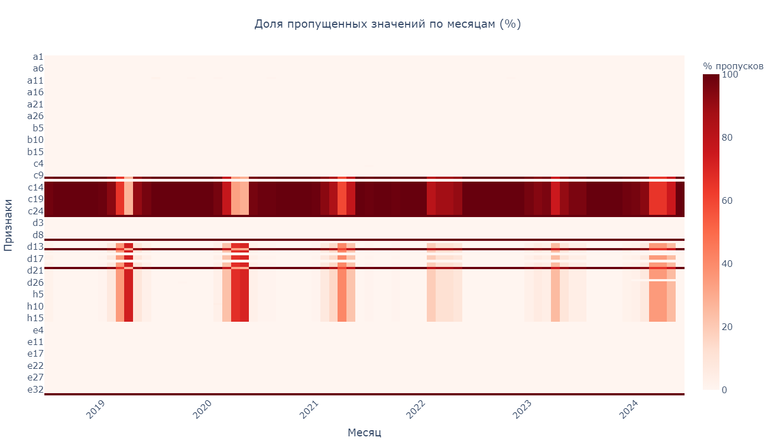
Рисунок 6: Незаполняемость количественных признаков

Модель и ее модули
  - Структура модели

Модель представляет собой набор модулей, покрывающий разные рисковые и технические аспекты:
      - количественный, качественный модули, учитывающие финансовые и экспертные оценки соответственно,
      - базовый модуль, интегрирующий их результаты,
      - модули групповой и государственной поддержки улучшающие полученный рейтинг,
      - модуль предупреждающих сигналов ухудшающий рейтинг при срабатывании триггеров,
      - модуль калибровки под TTC и PIT для улучшения точности предсказаний.

Принцип моделирования
Общий принцип моделирования количественного, качественного модулей включал в себя отбор признаков по результатам прохождения тестов для сокращения набора признаков, далее построения моделей на выживших признаках и финальной перепроверки вошедших признаков на тестах. При построении количественного модуля, также использовался брут форс, для оптимизации результата при минимальном наборе признаков.

Отбор признаков
К количественным и качественным факторам применяется WoE-преобразование.
Этап отбора признаков производился с помощью следующих тестов:

- Тест монотонности WoE и бизнес-смысла
Нарушение монотонности WoE или монотонности бизнес-смысла указывает на нелогичную связь признака с риском дефолта. Рост WoE должен соответствовать снижению bad rate для интерпретируемости модели. Проводится сортировка категорий по WoE, проверка убывания bad rate, расчет корреляции Спирмена (должна быть отрицательной) и валидация экспертными представлениями.

- Тест дискриминационной способности (коэффициент Джини)
Признаки с Джини < 0.05 имеют слабую дискриминационную способность и исключаются. Рассчитывается на основе ROC AUC: Gini = 2×AUC - 1.
- Тест Вальда на статистическую значимость
Тест является информативным, так как используется L2-регуляризации и WoE-преобразования, но такжев качественном модуле используется для сокращения количества признаков на финальном этапе после прохождения всех главных тестов. Признаки с p-value < 0.05 считаются статистически значимыми.

- Тест корреляции признаков (Спирмана)
Высококоррелированные признаки создают мультиколлинеарность, что снижает стабильность модели. Рассчитывается коэффициент Спирмена, который измеряет монотонную связь между переменными на основе рангов значений и проверяется корреляция по модулю выше 0.7 для исключения признаков.

- Тест фактора инфляции дисперсии (VIF)
VIF показывает увеличение дисперсии коэффициента из-за корреляции с другими переменными. Признаки с критически высокими значениями VIF (> 5-10) подлежат исключению.
- Тест взаимозаменяемости признаков
Для каждого признака анализируется взаимозаменяемость, что позволяет при оптимизировать состав модели выбором лучшего представителя на основе сравнения и успешности прохождения тестов.
Результаты отбора признаков на каждом этапе представлены в 10.3 Результаты этапов отбора признаков.

Количественная Модель
    - Генерация финансовых показателей
Количественный модуль построен на основе признаков финансовой отчетности компании. Используется систематизированный подход к созданию признаков по шести ключевым направлениям анализа:
- Покрытие,
- Эффективность,
- Долговая нагрузка,
- Ликвидность,
- Прибыльность
- Платежеспособность.

Для каждой категории были сгенерированы производные показатели, отражающие различные аспекты финансовой устойчивости компании на основе изначально собранных финансовых данных. Такой подход обеспечивает комплексный взгляд на определенный аспект финансового состояния компании, что позволяет модели учитывать различные факторы риска.
    - Тестирование и отбор количественных признаков
К полученным признакам было применено WoE-преобразование, и отбор происходил по процедуре описанной в 9.3 Отбор признаков.

    - Генерация комбинаций
Генерация комбинаций производилась для возможности нахождения оптимального набора признаков, дающего максимальный прирост. Оценка признаков только на основании статистических тестов часто не дает понимание их совместной прогнозирующей способности.
Генерация комбинация состояла из двух ключевых этапов:
- Предварительный отбор признаков внутри групп

Из каждой категории финансовых коэффициентов (ликвидность, рентабельность, долговая нагрузка и др.) было отобрано топ-5 наиболее информативных признаков на основе индивидуальной прогнозной силы (Gini-коэффициент). Это позволило сократить пространство перебора, сохранив при этом наиболее релевантные переменные из каждой предметной области.

Группа | К-во в группе | Топ 5 по Gini | Gini
Coverage / Покрытие | 2 | interest_coverage_ratio_woe | 22.4
Coverage / Покрытие | 2 | debt_coverage_woe | 8.6
Efficiency / Эффективность | 2 | asset_turnover_ratio_woe
Efficiency / Эффективность | 2 | recievables_turnover_woe | 18,1
Leverage / Долговая нагрузка | 2 | debt_ratio_woe | 29.5
Leverage / Долговая нагрузка | 2 | debt_to_equite_ratio_woe | 29.4
Liquidity / Ликвидность | 5 | net_working_capital_to__assets_woe | 26.8
Liquidity / Ликвидность | 5 | current_ration_woe | 26.8
Liquidity / Ликвидность | 5 | cash_ratio_woe | 25.5
Liquidity / Ликвидность | 5 | net_working_capital_woe | 22.1
Liquidity / Ликвидность | 5 | quick_ratio_woe | 14.2
Profitability / Прибыльность | 9 | return_on_assets_woe | 20.1
Profitability / Прибыльность | 9 | earn_woe | 18.3
Profitability / Прибыльность | 9 | return_on_investments_woe | 16.9
Profitability / Прибыльность | 9 | net_profit_woe | 16.7
Profitability / Прибыльность | 9 | revenue_woe | 13.4
Solvency / Платежеспособность | 6 | autonomous_ration_woe | 29.9
Solvency / Платежеспособность | 6 | net_working_capital_to__short_tearm_debt_woe | 25.8
Solvency / Платежеспособность | 6 | financing_ratio_woe | 21.2
Solvency / Платежеспособность | 6 | long_term_debt_coefficient_woe | 19.8
Solvency / Платежеспособность | 6 | current_liabilty_to_assets_woe | 14.4
Таблица 5: Топ-5 признаков в количественных группах
- Генерация комбинаций

Было сформировано четыре типа комбинаций:
- Полные наборы - по одному признаку из каждой категории (6 признаков);
- Полные наборы, сокращенные по периодам - исключающие признаки, требующие данных за несколько периодов;
- Лучшие общие признаки - топ-6 наиболее сильных признаков без привязки к категориям;
- Лучшие общие признаки, сокращенные по периодам - топ-6 наиболее сильных признаков без привязки к категориям, исключающие признаки, требующие данных за несколько периодов.

Всего было сгенерировано 1,008 различных наборов признаков для моделирования.
    - Построение модели, оценка и отбор лучшей
Процесс построения финальной модели осуществлялся через систематический перебор всех комбинаций признаков, сгенерированных согласно 9.3.3 Генерация комбинаций. Модель с наибольшим Gini показателем была выбрана финальной.
Тип комбинации | Gini
Полный набор | 48.97
Лучшие общие признаки | 45.70
Лучшие общие признаки, скоращенные по периодам | 40.44
Полный набор, сокращенный по периодам | 33.95
Таблица 6: Лучший Gini моеделей в разрезе количественных наборов признаков
Наилучший результат в Gini 48.92 показала модель, включающая шесть признаков из разных категорий, что подтвердило важность сбалансированного представления всех аспектов финансового состояния компании.
N | Признаки | Расшифровка | Коэфф.
1 | debt_coverage_woe | Коэффициент покрытия долга денежными потоками - отношение операционного денежного потока к общей задолженности | -0.8881
2 | asset_turnover_ratio_woe | Коэффициент оборачиваемости активов - эффективность использования активов для генерации выручки | -1.0624
3 | debt_ratio_woe | Коэффициент задолженности к активам - отношение общей задолженности к активам | -0.6272
4 | quick_ratio_woe | Коэффициент быстрой ликвидности - отношение высоколиквидных активов к краткосрочным обязательствам | -0.5354
5 | revenue_woe | Относительный рост выручки - отношение текущей выручки к прошлогодней | -0.6858
6 | current_liabilty_to_assets_woe | Коэффициент текущих обязательств к активам - доля краткосрочных обязательств в активах | -0.5496
7 | intercept | Пересечение | -2.8681
Таблица 7: Признаки и коэфф. финальной количественной модели
Подробнее о финальной количественной модели (бизнес-смысл, бины, метрики, результаты тестов) в Приложениии 10.4 Количественная модель.

Качественная Модель
Качественная модель строилась на основании данных экспертных суждений. К признакам было применено WoE-преобразование, далее они проходят отбор на основании статистических тестов, после чего на выживших признаках строилась модель логистической регрессии.

Получившаяся финальная модель показала результат в 56.5 Gini.

N | Признак | Расшифровка | Коэфф.
1 | kfx20 | Наличие и длительность просрочек в кредитной истории | -0.009272215
2 | kfx10 | Уровень риска, связанный с финансово инвестиционной политикой | -0.008995902
3 | kfx0 | Опытность руководства | -0.005899072
4 | kfx4 | Наличие информации о разбирательствах и скандалах | -0.005518187
5 | kfx15 | Положение на рынке | -0.007477615
6 | intercept | Пересечение | -2.834043369
Таблица 8: Признаки и коэфф. финальной качественной модели
Подробнее о финальной модели (бизнес-смысл, бины, метрики, результаты тестов) качественного модуля в Приложении 10.5 Качественная модель.

Базовая Модель
Базовая модель осуществляет расчет вероятности дефолта Контрагента на основании количественных и качественных факторов без учета влияния поддержки со стороны консолидированной группы/государства, предупреждающих сигналов и корректировки.

Количественные факторы, рассчитываются на основании финансовой отчетности и в минимальной степени зависят от экспертного суждения аналитика/андеррайтера.

Признак |  | Коэффициент
quantitative_logits | Логит предсказания количественной модели | 0.75481216966065
qualitative_logits | Логит предсказания качественной модели | 0.828990078178912
intercept | Пересечение | 1.64072050498057
Таблица 9: Признаки и коэфф. базовой модели
Gini базовой модели в 64.5 показывает хорошую дискриминирующую способность. Доля качественного модуля 52.3% находится в разумных пределах (менее 60%), что означает, что модель не переоценивает экспертные суждения в ущерб объективным данным. Слабая корреляция между логит-предсказаниями модулей (коэффициенты Спирмена и Пирсона 0.25) подтверждает их независимость и отсутствие дублирования информации, что является положительным фактором для надежности модели. Подробнее в Приложении 10.6 Базовая модель.

Корректирующие модули
    - Учет поддержки консолидированной группы или государства

Блок учета поддержки консолидированной группы или государства позволяет учитывать в Модели такие факты поддержки контрагента со стороны компаний его группы или со стороны государства как предоставление контрагенту гарантий и поручительств и определяет возможность консолидированной группы или государства оказывать данную поддержку. Модуль поддержки группы и государства не менялся.

    - Предупреждающие сигналы

Целью включения предупреждающих сигналов в модель является своевременное отражение рисков в оценке PD заемщика, которые не учитываются факторами модели, но при этом могут быть формализованы. К предупреждающим сигналам относятся те факторы риска, которые возникают слишком редко, чтобы их возможно было включать в качестве фактора статистической модели, но оказывают значительное влияние на платежеспособность клиента.

Анализ информативности

Были проанализированы 38 предупреждающих сигналов с использованием метрик вариативности, статистической связи с целевой переменной и информационной ценности. Большинство неинформативных сигналов относится к DT-категории - дефолт, что объясняет низкую частоту соответствующих событий в выборке. Среди них также есть аддитивные-сигналы cущественного нарушения основных операций контрагента (kws11), информация о возможном мошенничестве (kws5), информация о действиях контрагента, направленных на разделение / продажу бизнеса (kws7) и по таргет-сигналу наличие просроченной задолженности 90+ (kws25), связанное с отсутствием сработок сигналов в выборке.

    - Ручная экспертная корректировка рейтинга

Модель позволяет производить ручную экспертную корректировку расчетного значения рейтинга.

Основания для проведения корректировки объединены в 2-е основные категории:

- Модель не учитывает факторы, которые, по мнению сотрудника, производящего расчет/утверждение рейтинга, существенно влияют на вероятность дефолта Контрагента;
- Факторы Модели не в полной мере применимы к Контрагенту.
Методика ручных корректировок не является предметом рассмотрения настоящего отчета.

Интегральная Модель
Интегральная модель строится на основании результатов базовой модели и включает три ключевых компонента:
- учет предупреждающих сигналов,
- учет поддержки консолидированной группы или государства,
- а также корректировку наилучшего возможного рейтинга.

На первом этапе рейтинги базовой модели ограничиваются наилучшим значением, соответствующим рейтингу 8, исходя из суверенного рейтинга Казахстана согласно S&P. После применения ограничений рейтинги конвертируются обратно в вероятности дефолта для последующих математических операций.

Следующий этап предполагает корректировку полученных вероятностей с учетом групповой и государственной поддержки заемщика. Данная корректировка отражает снижение кредитного риска благодаря наличию внешних гарантий или поддержки со стороны материнских компаний и государственных структур, что может существенно повысить надежность заемщика.

Финальная корректировка осуществляется согласно сработавшим предупреждающим сигналам, которые разделяются на два типа по механизму воздействия. В случае срабатывания аддитивного сигнала текущий рейтинг ухудшается на соответствующее количество ступеней, что отражает увеличение кредитного риска. При срабатывании таргет-сигнала рейтингу автоматически присваивается фиксированное значение, соответствующее уровню риска данного сигнала, независимо от первоначальной оценки.

Интегральный рейтинг таким образом представляет собой комплексную оценку, которая учитывает базовые финансовые показатели заемщика, наличие внешней поддержки, ограничения по наилучшему возможному рейтингу и актуальные предупреждающие сигналы.
Показатель | Gini | Прирост
Количественный Модуль | 49.0 | -
Качественный Модуль | 56.4 | +7.5
Базовая Модель | 64.5 | +8.1
Корректировка группой и гос. поддержкой | 64.8 | +0.3
Корректировка пред. сигналами | 66.2 | +1.3
Таблица 10: Сравнение модулей

Калибровка
Проводится комплексная калибровка интегральной модели под TTC и PIT для получения точных оценок вероятности дефолта.
Процесс калибровки как под TTC или же PIT включает в себя два этапа:
- Первый этап - корректировка целевого значения с учетом различий TTC-значением (или PIT-значением) и дефолтностью модели.

$$DR_{Target}- \left(DR_{Integral Model} - DR_{Target}\right)$$

- Второй этап – калибровка Платта, представляющая собой калибровку через оптимизацию параметров сигмоидной функции. Для набора логитов предсказаний базовой модели $x_{i}$идет поиск параметров $b_{1}$ (intercept) и $b_{0}$ (slope) такие, что среднее значение калиброванных вероятностей

$$p_{i}= σ\left(a + bx_{i}\right)=\frac{1}{1 + e^{-\left(a + bx_{i}\right)}}$$

равняется скорректированному целевому значению.

Задача оптимизации формулируется как минимизация функции потерь:

$$L(a,b) = (τ* - (1/n)∑p_i)²$$

В качестве валидации калибровки используются 2 основных теста и 2 информативных.
Основные:
- Попадание средней калиброванной вероятности дефолта в доверительные интервалы относительно целевого значения.

- Биномиальный тест для каждого рейтинга, где проверяется соответствуют ли калиброванные вероятности дефолта целевым частотам в рамках рейтинга (бакета). Данные разбиваются по рейтинговым бакетам и для каждого бакета вычисляются доверительные интервалы относительно калибровочных PD и попадание в них целевого значения. Таким образом проверяется локальная точность калибровки.

Дополнительные информативные тесты:
- Расчет индекса Херфиндаля — Хиршмана (HHI)
Оценивает концентрацию заемщиков по рейтингам. Высокое значение индекса указывает на слабую дифференциацию рисков и избыточную концентрацию портфеля в отдельных рейтингах. Для наглядности строится гистограмма распределения.

- Gini в динамике.
Данный тест отслеживает стабильность дискриминационной способности модели во времени. Выборка разбивается на временные периоды, для каждого вычисляется коэффициент Джини и его доверительный интервал. Результаты визуализируются на графике, а для итоговой оценки используется «светофорная» система: модель получает цветовую метку («зеленый», «желтый», «красный») в зависимости от того, как часто её дискриминационная сила опускалась ниже установленных пороговых значений.

    - Калибровка под TTC

      - TTC калибровочные параметры
Калибровочный параметр |  | Значение
β_0adj | Аддитивный | -0.9339255483425418
β_1adj | Мультипликативный | 0.7022088890336418
Таблица 11: Значения калибровочных параметров
      - Результаты прохождения тестов

Прохождение попадания в доверительные интервалы

Модель откалибрована корректно относительно TTC цели: среднее предсказанное значение совпадает с фактической частотой дефолта в пределах статистической погрешности. Ни смещения, ни систематического переоценивания/недооценивания PD не наблюдается. Небольшое отклонение вниз фактической частоты указывает, что модель чуть консервативна (слегка завышает PD), но это находится в пределах.

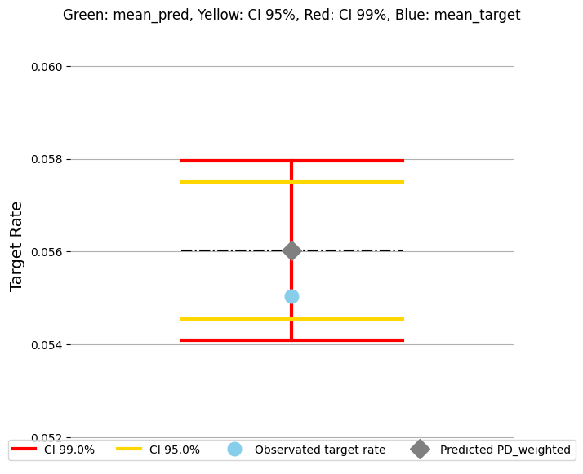
Рисунок 7: Тест попадания в довер. интервал при TTС калибровке

Прохождение попадания в доверительные интервалы на уровне рейтингов

Для всех кроме одного рейтинговых бакетов фактические значения DR (чёрные точки) попадают внутрь 95 % доверительного интервала, что говорит о локальной согласованности между предсказанными PD и наблюдаемыми частотами. Один рейтинг выходит за 95 % доверительный интервал, но остается в пределах 99 %. Линия ln(PD) демонстрирует монотонный рост PD при ухудшении рейтинга, что подтверждает корректную градацию кредитного риска.

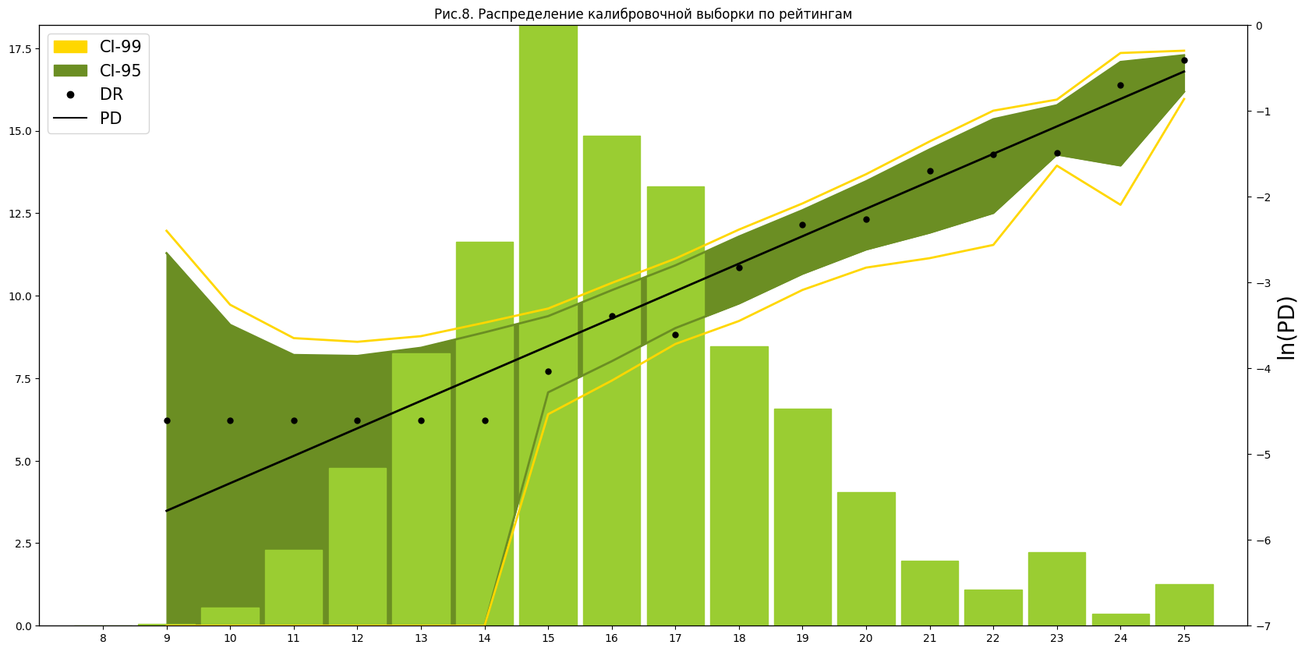
Рисунок 8: Биноминальный тест для каждого рейтинга при TTC калибровке.
Прохождение HHI

Основная масса заёмщиков сосредоточена в средних рейтингах (примерно 13–16), где наблюдается наибольшая частота — более 50 наблюдений. На краях шкалы (низкие и высокие рейтинги) число заёмщиков заметно меньше, что свидетельствует о меньшей представленности крайних уровней риска. Такая форма распределения указывает на умеренную концентрацию портфеля, когда большая часть клиентов имеет средний риск, а плохие рейтинги встречаются реже.

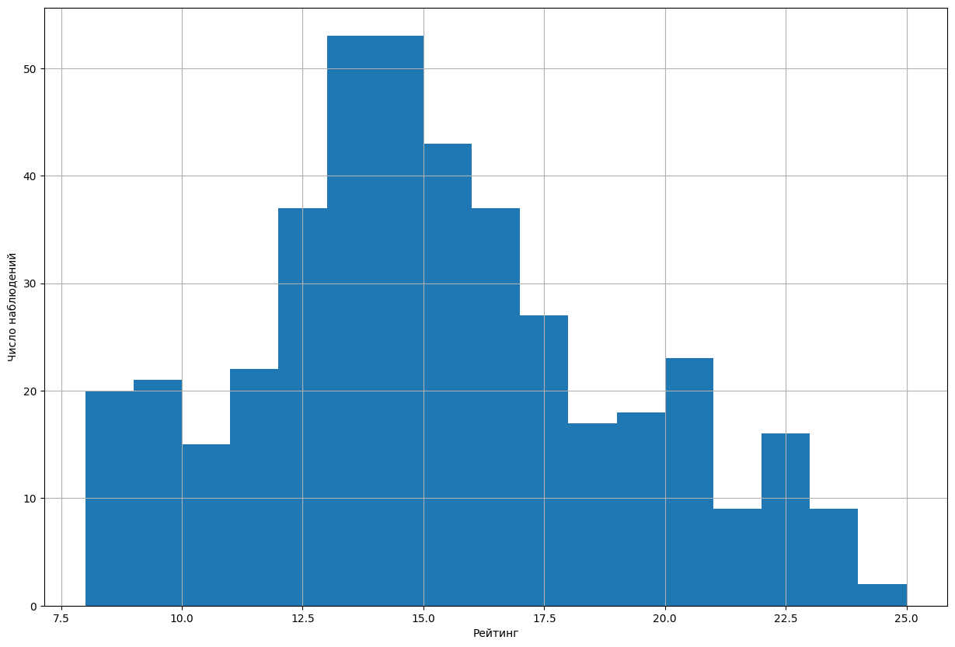
Рисунок 9: HHI тест при TTC калибровке
Gini в динамике
Gini-коэффициент сохраняется на хорошем уровне (больше 60) в большинстве периодов, что свидетельствует о хорошей дискриминационной способности модели. Наблюдается кратковременное падение в 3-м квартале 2020 года, вероятно связанное с шоками в данных (например, COVID-период), после чего метрика восстанавливается. Колебания Gini происходят в рамках доверительных интервалов, без устойчивого нисходящего тренда, что подтверждает отсутствие деградации качества модели. Количество наблюдений по периодам варьируется, но остаётся достаточным для статистически надёжной оценки. В 3-м квартале 2023 года отсутствовали дефолты, в связи с чем метрика не считается и на графике не отражено значение. В целом дискриминационная способность сохраняется во времени, временные флуктуации незначительны.
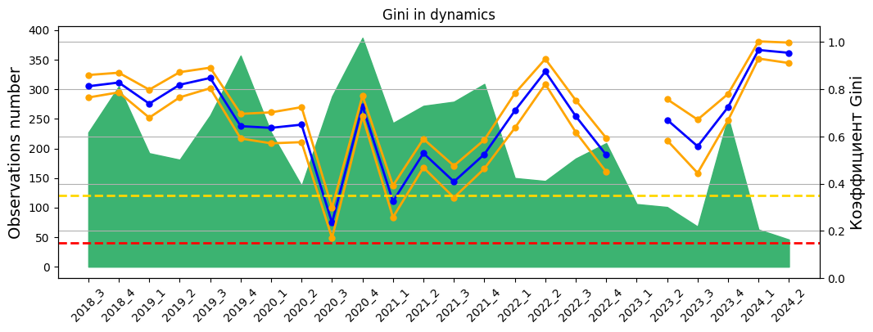
Рисунок 10: Gini в динамике при TTC калибровке

    - Калибровка под PIT

      - Калибровочные параметры PIT
Калибровочный параметр |  | Значение
β_0adj | Аддитивный | -0.27106685709636624
β_1adj | Мультипликативный | 1.0119841356431727
Таблица 12: Калибровочные параметры при PIT калибровке
      - Прохождение тестов

Наблюдаемое значение целевой переменной находится внутри доверительных интервалов (95% и 99%), что подтверждает корректную калибровку PIT-модели. Модель адекватно отражает уровень риска и не демонстрирует систематического смещения.

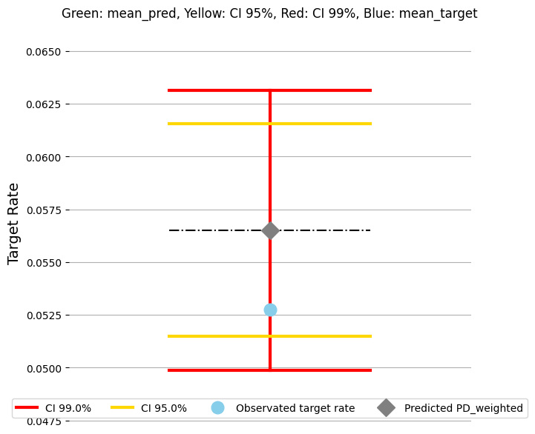
Рисунок 11: Тест попадания в доверительный интервал при PIT калибровке
Прохождение попадания в доверительные интервалы на уровне рейтингов

Фактические частоты дефолта преимущественно попадают внутрь доверительных интервалов 95% и 99%, что говорит о корректной локальной калибровке. Кривая ln(PD) сохраняет монотонный рост при ухудшении рейтинга, то есть шкала риска построена последовательно.

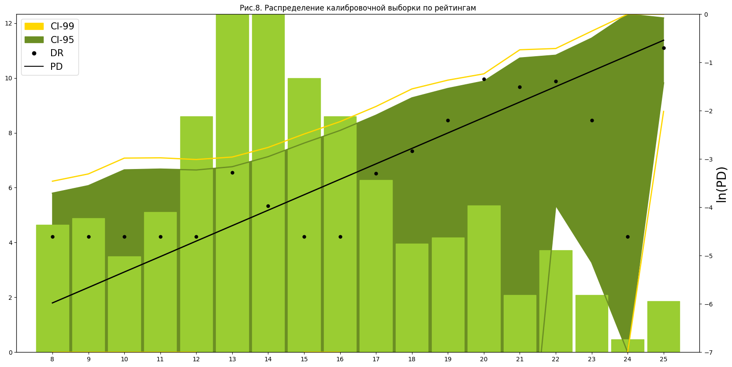
Рисунок 12: Биноминальный тест для каждого рейтинга при PIT калибровке.

Прохождение HHI

Большинство заёмщиков сосредоточено в средних рейтингах (примерно 12–16), что указывает на сбалансированное распределение.
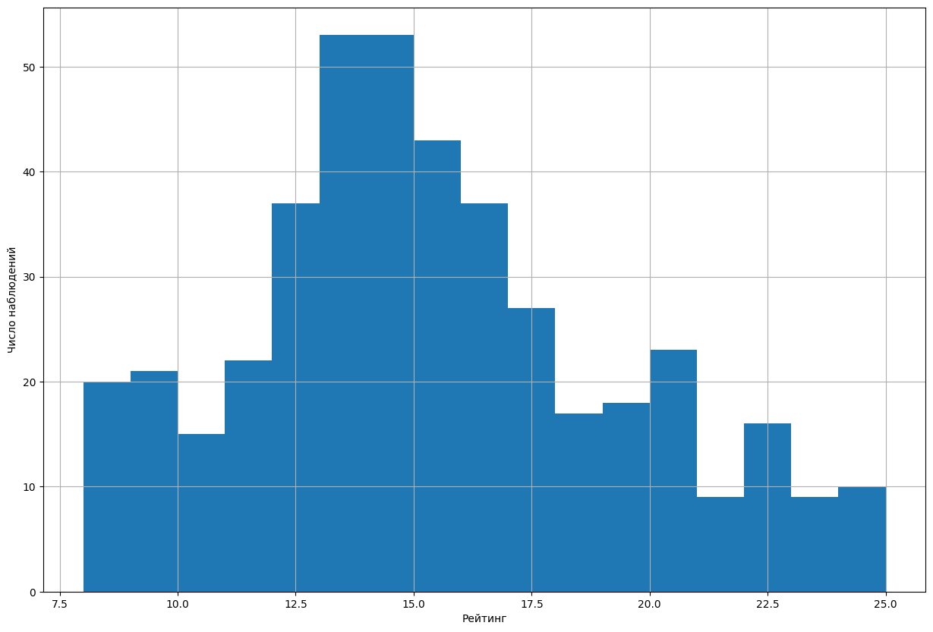
Рисунок 13: HHI тест при PIT калибровке
Gini в динамике

В PIT периоды колебания Gini укладываются в доверительные интервалы, деградации не зафиксировано. Падения Gini ниже пороговых значений отсутствуют, что соответствует стабильности предсказывающей способности.

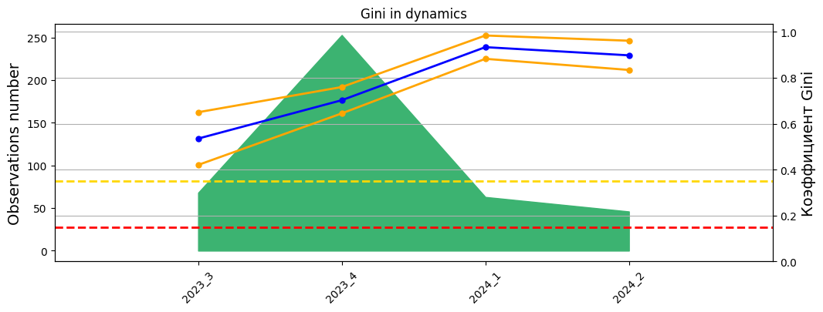
Рисунок 14: Gini в динамике PIT

Приложения

Мастер-шкала

Справочники

Результаты этапов отбора признаков

Количественная модель

Качественная модель

Базовая модель

Схема расчетов

